МУНИЦИПАЛЬНОЕ БЮДЖЕТНОЕ ОБЩЕОБРАЗОВАТЕЛЬНОЕ УЧРЕЖДЕНИЕ
«СРЕДНЯЯ ОБЩЕОБРАЗОВАТЕЛЬНАЯ ШКОЛА № 22» ГОРОДА КАЛУГИ

ИНДИВИДУАЛЬНЫЙ ПРОЕКТ
по истории

ТЕМА РАБОТЫ:
«Жизненный путь Власова»

Автор: Беспалов Михаил Сергеевич
Обучающийся: 10
Руководитель: Геращенко Л.М.
Должность: Учитель истории

Калуга, 2023г

Введение | 3
ГЛАВА I. Становление Андрея Андреевича Власова в советского военачальника. | 5
1.1. Детство и юность А. А. Власова | 5
1.2. Военная карьера. В рядах Красной армии до 2 Мировой Войны | 5
1.3. Военная карьера. В рядах Красной армии во время 2 Мировой Войны. | 6
1.4. Оборона Москвы. | 7
1.5. Во 2-й ударной армии. | 7
ГЛАВА II. Андрея Андреевича Власова. Сотрудничество с Немецкой Германией | 8
2.1. Пленение немцами. | 8
2.2. Работа на гитлеровцев | 8
Глава III Практическая часть: действия, предпринятые для ознакомления А.А. Власовым. | 9
Заключение | 10
Список литературы | 11
Приложения | 12

ВВЕДЕНИЕ
Во все времена и у всех народов предателей не любят. Но больше всех не любят тех, кто перешел на сторону противника ради собственной выгоды. Причем не любят ни на той стороне откуда предатель ушел, ни на той, где он оказался в результате своего предательства. В наше время мало кто знает кто такой Андрей Андреевич Власов. Эта работа поможет людям узнать биографию и личные мотивы Власова. О том, как Россия обороняется в современной информационной войне, которая в части своей направлена на дискредитацию героических образов нашего прошлого, недавно обсуждали в Общественной палате России. Там же прошел круглый стол на тему «Героические образы современной России. Проблемы формирования и сохранения». На круглом столе в качестве примера было представлено исследование АО «Крибрум», посвященное "демонтажу героических образов на примерах размещения в Сети материалов о маршале Победы Георгии Жукове и Зое Космодемьянской и в противовес им - героизации образа генерала Власова". Имя Андрея Власова после войны стало нарицательным для обозначения предателя. Герой обороны Москвы, перешедший на сторону врага и возглавивший коллаборационистские «Комитет освобождения народов России» и Русскую освободительную армию (РОА), однозначно ассоциировался с предательством — настолько, что в воспоминаниях фронтовиков нередко встречаются фразы: «Против нас ни Власов, ни этот казачий корпус не воевал, но власовцы были. Это отдельные батальоны, которые формировались из полицаев, бывших военнопленных. Но их называли власовцы, и сопротивлялись они побольше, чем немцы». Подобным образом власовцы трактуются и в советских словарях: «ВЛАСОВЦЫ. Предатели Советской Родины, участники антисоветских воинских формирований, действовавших на стороне фашистской Германии во время Великой Отечественной войны. Название получили по имени генерал-лейтенанта А.А. Власова, бывший командующий 2-й Ударной армией Волхонского фронта, который, сдавшись в плен в июле 1942, перешел на службу к гитлеровцам». Таким образом данная работа поможет донести до общественности кем является А.А. Власов.
Актуальность исследования. В наше время люди очень мало знают о Великой Отечественной войне, но также эта тема актуальна из-за нацистских движений и идеях на Украине. Обозначив проблему и изучив доступные материалы, я пришел к выводу, что эта тема актуальна, так как после начала специальной военной операции некоторые люди и даже народные артисты России покинули страну и изменили свои взгляды по отношению к России.
Цель исследования: изучение жизни, службы генерала советской армии Андрей Андреевич Власова на основе исторических фактов и источников из интернета.
Задачи исследования:
1. Провести опрос среди учеников МБОУ «СОШ №22» г. Калуги;
2. Изучить и проанализировать различные виды источников информации по теме исследовательской работы;
3. Систематизировать и обобщить собранный материал;
4. Донести и рассказать сверстникам школы информацию о Андрее Андреевиче Власове.
Объект исследования: жизненный путь Андрея Андреевича Власова.
Предмет исследования: нравственный выбор А.А. Власова.
Гипотеза исследования.
Могу предположить, что мои сверстники мало знают о Андрее Андреевиче Власове. Изучая, сохраняя и приумножая знания о А.А. Власове, проанализировав весь жизненный путь Власова, можно помочь людям ответить на вопрос: героем или предателем является Андрей Андреевич?
Методы исследования:
Теоретические: анализ источников информации, воспоминаний родственников и современников.
Эмпирические: социологический опрос учеников и учителей школы, обработка полученных результатов.
Научная новизна работы состоит в том, что в ходе исследовании были использованы ранее не исследованные воспоминания и уникальные архивные фотографии, а вся информация рассматривается в комплексе.
Степень изученности. Данная тема довольно хорошо изучена и исследована, так как она очень интересна.
Значимость для науки и практики. Результаты работы могут использоваться на уроках истории, классных часах, во внеурочной деятельности.

Основная часть
ГЛАВА I. Становление Андрея Андреевича Власова в советского военачальника.
1.1. Детство и юность А. А. Власова
Андрей Андреевич Власов родился 1 сентября 1901 г. в селе Ломакино, Нижегородской губернии. Родители его были простыми крестьянами и всю свою жизнь посвятили работе. Неудивительно, что Андрея уже с малых лет приучали к труду. Отец отправлял его работать в поле, и маленький Андрей помогал своей большой семье, в которой было тринадцать детей. Отец хотел, чтобы его сын стал священнослужителем, вследствие чего Андрей поступил в Нижегородскую семинарию, где начал получать духовное образование. Когда к власти в России пришли большевики, во главе с Владимиром Лениным, Власову пришлось сменить место учебы. Это было связано с тем, что новая власть повсеместно насаждала воинственный атеизм, а любая религия всячески порицалась. В 1918 г. Власов стал учиться на агронома, но почти сразу добровольно был призван на службу. Он воевал против белых войск Врангеля, а также командовал разведкой. В 1920 г. ему было поручено уничтожить «махновцев».
После окончания Гражданской войны Андрей Власов окончил Высшие армейские командные курсы, а через год стал слушателем Военной академии им. Фрунзе. Он достаточно хорошо учился, а в свободное время с интересом читал книги о великих полководцах, изучал стратегию и тактику ведения боя. В следствие чего посветил всю свою жизнь военному искусству
1.2. Военная карьера. В рядах Красной армии до 2 Мировой Войны
В красной армии с 1919 года. После окончания четырёхмесячных командирских курсов летом 1919 года стал командиром взвода и участвовал в боях с вооруженными силами юга России на южном фронте. Служил во 2-й Донской дивизии. По окончании ликвидации белых войск на Северном Кавказе дивизию, в которой служил Власов, перебросили в северную Таврию против войск Врангеля. Власов был назначен командиром роты, затем переведён в штаб. В конце 1920 года отряд, в котором Власов командовал конной и пешей разведкой, был переброшен на ликвидацию повстанческого движения, руководимого Нестором Махно.
С 1922 года Власов занимал командные и штабные должности, а также занимался преподаванием. В 1929 году окончил высшие командные армейские курсы. В 1930 году вступил в ВКП. С августа 1937 года — командир 133-го стрелкового полка 72 стрелковой дивизией, а с апреля 1938 года — помощник командира этой дивизии.
Осенью 1938 года направлен в Китай для работы в составе группы военных советников, что свидетельствует о полном доверии к Власову со стороны политического руководства. С мая по ноябрь 1939 года исполнял обязанности главного военного советника. На прощание, перед отъездом из Китая, был награждён орденом Золотого Дракона. Орден был отобран властями у Власова по возвращении в СССР. В отчетах было сказано, что Власов был отозван из Китая в связи с недостойным поведением.
В книге О. Ф. Сувенирова«Трагедия РККА 1937-38» утверждается следующее: «Бывший командир по возвращении из Китая А. А. Власов был снова направлен в 99-ю, на этот раз для инспектирования. Соединение оказалось передовым, но и недостатки тоже нашлись: командир усиленно изучал тактику боевых действий вермахта. Власов по этому факту написал „рапорт“. Командира после этого арестовали, а Власова вскоре назначили на его место».
В январе 1940 года генерал-майор Власов назначен командиром 99-й стрелковой дивизии. Дивизия дислоцировалась непосредственно на границе в районе Перемышля, где будущие противники были на виду друг у друга. Власов обратил внимание командного состава дивизии на то, как дисциплинировано, даже в мелочах, выглядят немцы, и как расхлябанно, если не сказать больше, их дивизия. Он потребовал и добился строгого исполнения уставных норм в дивизии, в результате чего дивизия в октябре того же года была награждена переходящим Красным Знаменем и признана лучшей дивизией в Киевском военном округе. Маршал Тимошенко называл дивизию лучшей во всей Красной армии. За это А. Власов был награждён золотыми часами и орденом Красного Знамени. Газета «Красная Звезда» напечатала статью о Власове, восхвалявшую его военные способности, его внимание и заботу к подчинённым, точное и тщательное выполнение своих обязанностей. В начале войны дивизия (уже без Власова), оказалась в числе немногих, оказавших врагу достойное и организованное сопротивление, и была награждена за это орденом Красного Знамени.
В автобиографии, написанной в апреле 1940 года и составленной по установленному стандарту, отмечал: «Никаких колебаний не имел. Всегда стоял твёрдо на генеральной линии партии и за неё всегда боролся».
В январе 1941 года Власов был назначен командиром 4-го механизированного корпуса Киевского особого военного округа, а через месяц награждён орденом Ленина.

1.3. Военная карьера. В рядах Красной армии во время 2 Мировой Войны.
Война для Власова началась под Львовом, где он занимал должность командира 4-го механизированного корпуса. За умелые действия получил благодарность, и по рекомендации Н. С. Хрущёва вскоре был назначен командующим 37-й армией, защищавшей Киев. После окружения войск Юго-Западного фронта 15 сентября 1941 года разрозненные соединения этой армии сумели пробиться на восток, а сам Власов был ранен и попал в госпиталь.
Один из участников обороны Киева и будущий Герой Советского Союза Арефьев К. А. оставил воспоминания о генерале Власове в последние дни боёв в киевском окружении. На сентябрь 1941 г. Арефьев занимал должность начальника штаба киевского бронепоезда «Литер А». Участвовал в неудачных попытках 37-й армии прорваться из киевского окружения у Барышевки и Березани. С выходом бронепоезда из строя Арефьев пристал к сводной боевой группе под личным командованием генерал-майора А. А. Власова, которая находилась в заболоченной пойме реки Трубеж в районе сёл Гланышев — Пристромы.
1.4. Оборона Москвы. В ноябре 1941 года Сталин вызвал Власова и приказал ему сформировать 20-ю армию, которая бы вошла в состав Западного фронта для обороны столицы.
5 декабря 1941 года, в день начала контрнаступления под Москвой, в районе деревни Красная Поляна (находящейся в 32 км от Московского Кремля), 20-я армия под командованием Власова остановила продвижение 4-й танковой армии вермахта, внеся весомый вклад в победу под Москвой.
Преодолевая упорное сопротивление противника, в период с 9 по 11 декабря 20-я армия выбила немцев из Солнечногорска и Волоколамска. 13 декабря 1941 года Совинформбюро опубликовало официальное сообщение об отражении наступления немцев под Москвой и напечатало в нём фотографии тех командиров, которые особо отличились при обороне столицы. Среди них был и Власов. Сообщение было напечатано в центральных советских газетах — «Правде» и «Известиях», — и перепечатано во многих местных газетах. После чего за границей стал известен, как «одним из любимых командиров Сталина» и «Сталинский полководец».
1.5. Во 2-й ударной армии. Утром 7 января 1942 года началась Любанская наступательная операция. В ней предусматривалось войскам 2-й ударной армии Волховского фронта, созданного для срыва наступления немцев на Ленинград и последующего контрудара, прорвать оборону противника в районе населённого пункта Мясной Бор на левом берегу реки Волхов, и глубоко вклиниться в его расположение в направлении Любани. За 2,5 месяца войска с тяжелейшими потерями продвинулись по лесам и болотам на 75 км. Но, не имея сил для дальнейшего наступления, армия оказалась в тяжёлом положении. Противник несколько раз перерезал её коммуникации, создавая угрозу окружения.
8 марта 1942 года генерал-лейтенант Власов был назначен заместителем командующего войсками Волховского фронта. 20 марта 1942 года командующий Волховским фронтом Кирилл Мерецков отправил своего заместителя А. А. Власова во главе специальной комиссии во 2-ю ударную армию, а 8 апреля 1942 года, составив акт проверки, комиссия отбыла, но без генерала Власова. Тяжело больного генерала Клыкова 16 апреля сняли с должности командующего армией и самолётом отправили в тыл.
20 апреля Власов был назначен командующим 2-й ударной армии, оставаясь по совместительству заместителем командующего Волховского фронта. В ходе операции по выводу из окружения 2-й ударной армии течение мая — июня 2-я ударная армия под командованием Власова предпринимала отчаянные попытки вырваться из мешка. Действия войск 52-й и 59-й армий Волховского фронта с целью пробиться ей навстречу также были неудачны.

ГЛАВА II. Андрея Андреевича Власова. Сотрудничество с Немецкой Германией.
2.1. Пленение немцами. Командующий Волховской оперативной группой генерал-лейтенант М.С. Хозин не выполнил директивы Ставки (от 21 мая) об отводе войск армии. В результате 2-я ударная армия оказалась в окружении, а самого Хозина 6 июня отстранили от должности. Во время отступления Власов отказался бросить собственных солдат, когда за ним прилетел последний самолёт, чтобы эвакуировать командующего вглубь советской территории. Показания различных свидетелей не дают ответа на вопрос, где же укрывался генерал-лейтенант А. А. Власов следующие три недели — бродил ли в лесу или же существовал некий запасной командный пункт, к которому пробиралась его группа.
11 июля, в поисках продовольствия, Власов и единственная спутница, с которой он остался из всей первоначальной группы, повар Воронова, зашли в деревню староверов Туховежи. Дом, в который они обратились, оказался домом местного старосты. Пока Власов и Воронова ели, староста вызвал местную вспомогательную полицию, которая окружила дом и арестовала окруженцев, при этом Власов настойчиво выдавал себя за учителя-беженца. Полицейские заперли их в сарае, а на следующий день, 12 июля немецкий патруль прибыл в Туховежи и опознал Власова по портрету в газете.
Раздумывая о своей судьбе, Власов сравнивал себя с генералом А. В. Самсоновым, также командовавшим 2-й армией и тоже попавшим в немецкое окружение. Самсонов застрелился. По словам Власова, его отличало от Самсонова то, что у последнего было нечто, за что он считал достойным отдать свою жизнь. Власов посчитал, что кончать с собой во имя Сталина он не станет.
2.2. Работа на гитлеровцев
Находясь в Винницком военном лагере для пленных высших офицеров, В плену с Власовым работали представители верховного командовании сухопутных войск вермахта, они предложили ему сотрудничать. Власов согласился работать с нацистами, Власов написал записку о необходимости создания русской армии, которая будет сражаться с коммунистическим режимом на стороне немцев. Власов рассчитывал, что немцы могут рассматривать его кандидатуру как одного из руководителей будущей несоветской России. Однако немецкое командование отвергло этот меморандум, на то время они не рассматривали никаких вариантов государственных образований на оккупированной территории.
Власов продолжал предлагать свои услуги немцам, и в сентябре 1942 его перевели в Берлин в Тотдел пропаганды вермахта. Власову отвели сугубо пропагандистскую роль, немцы решили создать во главе с Власовым Русский комитет, который публиковал бы воззвания с призывами прекратить сопротивление и переходить на сторону немцев. В декабре 1942 года было опубликовано "Смоленское воззвание", в котором Власов призывал переходить на его сторону, чтобы строить новую Россию. О воззвании написали в газетах, были напечатаны листовки на русском языке для разбрасывания на советские территории. Главными лоббистами Власова стали немецкие военные, по их инициативе Власов зимой и весной 1943 года совершил несколько поездок в расположение группы армий «Север» и «Центр», где он встречался с видными немецкими военачальниками, выступал перед местными жителями на оккупированных территориях и дал несколько интервью коллаборационистским газетам. Немецкому партийному руководству не понравилась активность военных, нацисты видели во Власове только пропагандистскую роль, Русский комитет был распущен, Власову временно запретили публично выступать. Сталин был в ярости от преподнесенного Власовым «подарка», в советской прессе его начали клеймить троцкистом, японским и немецким шпионом. Дорога назад для Власова была закрыта, а партийное руководство и Гитлер ничего не хотели слышать о создании какой-то русской армии. Власов оказался не у дел, покровители организовывали ему встречи с видными деятелями Германии, за полтора года он завёл знакомства в разных сферах, ему даже организовали брак с вдовой эсэсовца. Но роль Власова оставалась чисто пропагандистской, под него была создана только «школа пропагандистов». По мере ухудшения обстановки на фронтах к Власову стало присматриваться и руководство СС. Гиммлер в сентябре 1944 вызвал к себе Власова, тот заверил его, что он обладает большим авторитетом среди советских генералов, и Гиммлер дал разрешение на создание Комитета освобождения народов России (КНОР), некоего правительства в изгнании.

Глава III Практическая часть: действия, предпринятые для ознакомления А.А. Власовым.
В ходе работы над темой, в октябре 2022 года я провел анкетированиесреди учащихся десятого класса. Было опрошено 30 человек. Целью анкетирования было выявление наличия у учащихся информации по теме А.А. Власова. Для выявления знаний учащихся о Власове был выдан тест. В результате анкетирования я выяснил, что 60% учащихся не знали о существовании А.А. Власова во время 2 Мировой Войны. Так же после проведения анкетирования. Я выяснил, что только 30% знает, что такое Русская освободительная Армия и также после анкетирования я узнал, что более 70% учеников относится крайне отрицательно к Андрею Андреевичу Власову. После проведения беседы в марте 2023 года о А. А Власове на уроке 10 класса. После чего выдал им те же самые тесты. После анкетирования я узнал, что более 90% учащихся смогли ответить на большую часть вопросов из теста. У 40% учащихся после ознакомления с данной темой более глубже, поменялось мнение о Власове и РОА. Мнение от крайне отрицательном изменилось на нисхождение и реже понимание.

Заключение
Наверное, у каждого человека может случиться такая ситуация в жизни, в которой придется сделать нравственный выбор между добром и злом. В итоге сделать правильный выбор сможет не каждый. В данной работе мне удалось собрать нужный материал для проведения исследовательской работы, проанализировать и систематизировать полученные данные. В результате было проведено исследование жизненного пути Андрея Власова.
Работая над проведением и анализом опроса, я выявил отсутствие знаний современного поколения о личности Власова. В ходе написания работы была подготовлена и проведена лекция о судьбе советского военачальника Власова. Тема исследовательской работы имеет практическую значимость. Благодаря проведенной работе ученики моей школы узнали о деятельности и жизненном пути Власова, который все равно был тесно связан с историей противостояния идеологий нацизма и коммунизма. Изучив все собранные данные, я пришел к выводу, что Андрей Андреевич Власов не является нацистом и предателем и как любой человек хотел жить, и не считал нужным умереть за Иосифа Сталина, так как считал его тираном. Будучи умным человеком Власов, изначально пренебрегал к " культу личности" Сталина. И даже в будущем Хрущев 14 февраля 1956 года на 20 съезде КПСС, будет критиковать Иосифа Виссарионовича за его так называемый "культ личности". таким образом после проведения моей работы я могу с уверенностью сказать, что Андрея Андреевича Власова нельзя однозначно назвать предателем Родины так как мы не были на его месте.

Список литературы
1. Детство и юность https://24smi.org/celebrity/123058-andrei-vlasov.html
2. Русская освободительная армия (РОА) https://life.ru/p/1152213
3. Жизненный путь в рядах красной армии https://biography.wikireading.ru/234475
4. Идеи коллаборационизма https://gilljan.livejournal.com/2808048.html
5. Пленения немцами https://ru.wikipedia.org/wiki/Власов,_Андрей_Андреевич#Немецкое_пленение
6. Награды Власова https://ru.wikipedia.org/wiki/Власов,_Андрей_Андреевич#Награды_СССР
7. Во 2 ударной армии https://ru.wikipedia.org/wiki/Власов,_Андрей_Андреевич#Во_2-й_ударной_армии
8. Сотрудничество с немцами https://ru.wikipedia.org/wiki/Власов,_Андрей_Андреевич#Немецкий_плен_и_сотрудничество_с_немцами

Приложения
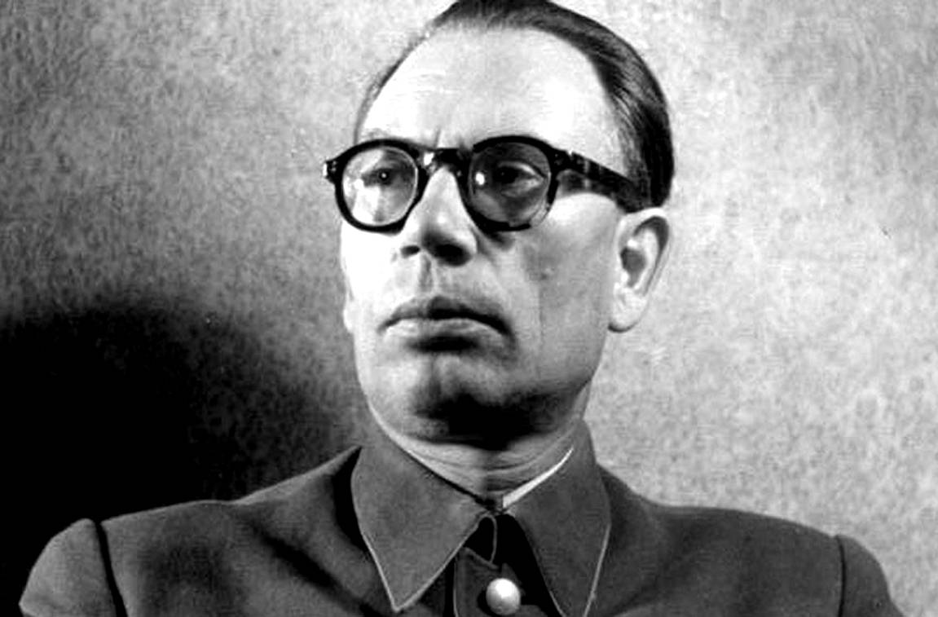
Приложение I. Андрей Андреевич Власов

Приложение II. Награждения Власова после Московской битвы (1942г)
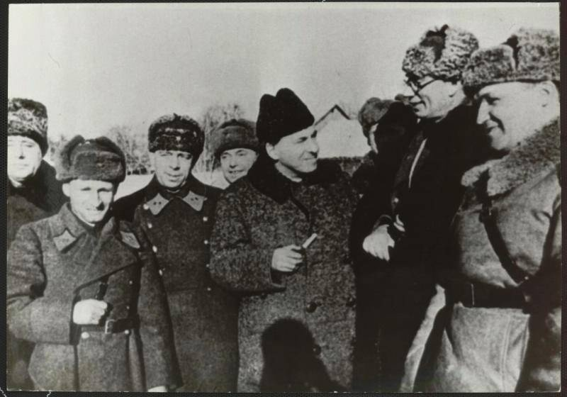

Приложение III. Флаг РОА (русской освободительной армии)
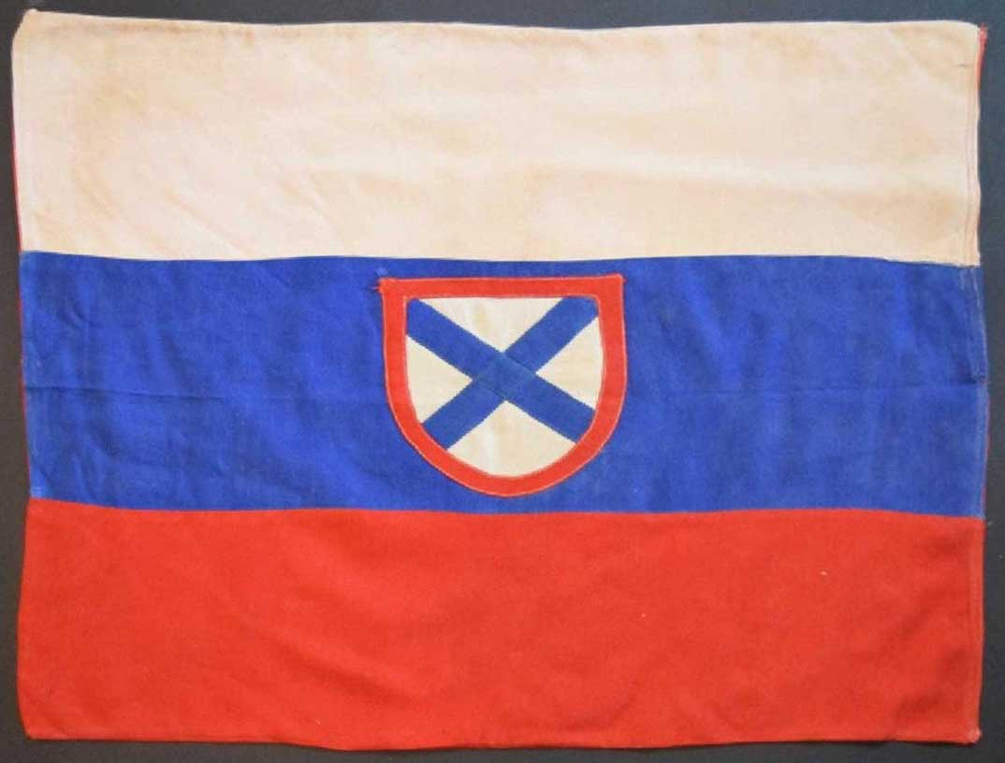

Приложение IV. Тест, который я выдал ученикам 10 класса.

Тест
1. Что вы знаете о власовщине?
_______________________________________________________________________________________________
2. В каком веке жил Власов? 19 век 20 век 18 век
3. Кому Власов хотел сдаться после захвата Берлина? США Япония Британия
_____________________________________________________________________________________________
4. Героем какого сражения стал Власов? Московского Битва за Британию Бомбежка Перл-Харбор
5. Какой поступок он совершил?
______________________________________________________________________________________________
6.Что вы знаете о РОА?
_______________________________________________________________________________________________
7.Как вы относитесь к выбору и дальнейшим действиям Власова?

Диаграмма по анкетированию в октябре 2022

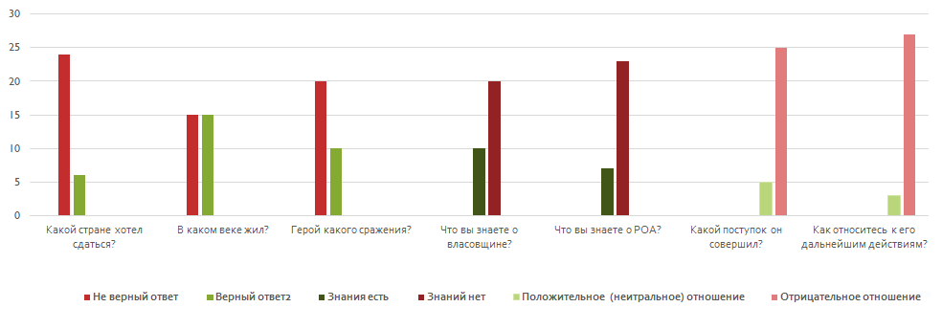

Диаграмма по анкетированию в марте 2023 года
(После проведения беседы о Власове)
